Разработка урока
Класс 9
Алгебра
Тема урока: «Уравнения в заданиях ОГЭ».
Тип урока: урок обобщения и систематизации знаний учащихся.
Цели урока:
Систематизация знаний учащихся по теме: «Уравнения», формирование у учащихся базовой математической подготовки по теме.
Формирование представлений о структуре заданий по теме: «Уравнения в заданиях ОГЭ», а также уровня их сложности.
Задачи:
- обучающие: повторить, закрепить и систематизировать способы решения различных уравнений, готовиться к ОГЭ.
- развивающие: развивать навыки самоконтроля, организации учебного труда, логическое, математическое мышление и интуицию, познавательный интерес учащихся и творческую активность, умение анализировать, делать выводы, обобщать.

-воспитательные: воспитывать настойчивость и терпение при выполнении заданий, самостоятельность и самоорганизацию труда, уважительное отношение к сверстникам, культуру поведения при работе в группе, ответственное отношение к учебному труду.
Личностные: интерес к предмету через содержание учебного материала; умение работать в коллективе и в паре, взаимопомощь, культуру общения, умение применять преемственность в изучении отдельных тем; воспитывать настойчивость в достижении цели, умение не растеряться в проблемных ситуациях
Предметные: закреплять, систематизировать знания, умения и навыки решения различных уравнений. Актуализировать опорные знания решения линейных, квадратных, целых, дробных и уравнений высших степеней.
Метапредметные УУД:
Метапредметные: интерес к предмету через содержание учебного материала; умение работать в коллективе и в паре, взаимопомощь, культуру общения, умение применять преемственность в изучении отдельных тем; воспитывать настойчивость в достижении цели, умение не растеряться в проблемных ситуациях.
регулятивные: выделять и осознавать то, что уже усвоено и что еще подлежит усвоению, осознание качества и уровня усвоения, вносить необходимые коррективы в этот процесс, уметь организовывать и планировать свою деятельность, адекватно оценивать свои возможности и результаты своей деятельности, формировать целеустремленность и настойчивость в достижении цели, готовности к преодолению трудностей. уметь обобщать и систематизировать свои знания.
познавательные: уметь определять тип уравнения и способ его решения, находить полезную информацию, обобщать и систематизировать свои знания, выбирать наиболее эффективный способ решения.
коммуникативные: формировать умения аргументировать свое решение, убеждать и уступать, развивать способность сохранять доброжелательное отношение друг к другу, готовность слушать собеседника, вести диалог.
Планируемый результат: Учащиеся должны научиться решать уравнения линейные, квадратные, дробно-рациональные базового и повышенного уровней в заданиях ОГЭ.
Оборудование: мультимедийный комплекс, презентация, карточки, сборники для подготовки ОГЭ.
Формы контроля: типовые задачи, уравнения для самостоятельного решения, задачи повышенной сложности.
Структура урока:
1. Организационный момент. Сообщение темы, цели, задач урока, плана урока и мотивация учебной деятельности.
2. Актуализация знаний обучающихся.
-повторение теоретического материала;
-устная работа (на примерах заданий КИМов 2024 г.)
3. Отработка навыков решения различных видов уравнений (целых, дробных рациональных)
4. Физкультминутка для глаз.
5. Элементы дополнительного содержания (выступления учащихся) (5 мин.).
6. Самостоятельная работа по теме «Уравнения» (задания ОГЭ) (10 мин.).
7. Подведение итогов урока.
8.Задание на дом (с комментариями).
9. Рефлексия.
Ход урока
«Приобретать знания – это храбрость, приумножать знания – это мудрость, а умело применять – великое искусство» ( Восточная мудрость)
1. Сообщение темы урока, цели урока, плана урока и мотивации учебной деятельности (обратить внимание, что будем разбирать задачи из тренировочных вариантов ОГЭ).
2. Повторение теоретического материала и устное решение задач
Для начала повторим теоретические знания, которые нам пригодятся в течение урока.
Что перед вами? (Уравнения)
2х=-11
х=1
х²+16=0
25х²-16=0
х²+5х-6=0
х²-4х-5=0
25х²-10х+1=0
х²-2х+10=0
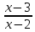=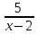

- Что такое уравнение?( Уравнением называется равенство с неизвестным числом, которое нужно найти)
- Что значит решить уравнение?(Найти его корни)
-Что такое корень уравнения?( Корнем уравнения называют такое значение переменной, которое обращает данное уравнение в верное равенство)
- Какие виды уравнений вы знаете?( Линейные, полные квадратные, приведённые, неполные квадратные…)
- Дайте определение квадратного уравнения?
-Какие уравнения называют целыми? Уравнение с одной переменной называется целым, если обе его части являются целыми выражениями.

Повторим коротко способы решения линейных и квадратных уравнений
(Слайд 6):

Алгоритмы решения уравнений
линейные | квадратные
$$ax+b=c$$  $$ax=c-b$$  $$x=\frac{c-b}{a}$$ | неполные 1 типа | неполные 2 типа | неполные 3 типа | полные
$$ax+b=c$$  $$ax=c-b$$  $$x=\frac{c-b}{a}$$ | $$ax^{2}=0$$  $$x^{2}=0$$  $$x=0$$ | $$ax^{2}+bx=0$$  $$x\left(ax+b\right)=0$$  $$x=0 ax+b=0$$  $$ax=-b$$  $$x=\frac{-b}{a}$$ | $$ax^{2}+c=0$$  $$ax^{2}=-c$$  $$x^{2}=-\frac{c}{a}$$  $x=±\sqrt{-\frac{c}{a}}$,  при с<0 | $$ax^{2}+bx+c=0$$  $$D=b^{2}-4ac$$  $$x=\frac{-b±\sqrt{D}}{2a}$$
3. Отработка навыков решения различных видов уравнений (целых, дробных рациональных). Учитель: На ближайших уроках математики вам предстоит решать текстовые задачи и вот тут-то необходимо уметь быстро и умело справляться с решением уравнений. Выполняем задания:
Слайд 7. Найдите ошибку. Решите уравнение

2-3$∙$(2х+2)=5-4х
2-6х-6=5-4х
-6х+4х=5- 6+2
2х=1
х=1: (-2)
х=-0,5
Ответ: -0,5

Слайд 8. Верное решение
2-3$∙$(2х+2)=5-4х
2-6х-6=5-4х
-6х+4х=5+6-2
-2х=9
х=9: (-2)
х=-4,5
Ответ: -4,5

Слайд 9. Правильно ли решено уравнение?
х²+2х-15=0
а=1, в=2, с=-15
Д=2²-4$∙1∙(-15)$=64, Д>0, 2 корня
х₁=$\frac{2-√64}{2∙1}$ х₂=$\frac{2+√64}{2∙1}$
х₁=-3 х₂=5
Ответ: -3;5

Слайд 10. Верное решение

х²+2х-15=0
а=1, в=2, с=-15
Д=2²-4$∙1∙(-15)$=64, Д>0, 2 корня
х₁=$\frac{-2-√64}{2∙1}$ х₂=$\frac{-2+√64}{2∙1}$
х₁=-5 х₂=3
Ответ: -5;3

Слайд 11. Проверка правильности решения уравнения
$\frac{х^{2}-6}{х-3}$=$\frac{х}{х-3}$ $∙(х-3)$, где х≠3
х²-6=х
х²-х-6=0
х₁=-2, х₂=3
Ответ: -2;3

Слайд 12. Верное решение
$\frac{х^{2}-6}{х-3}$=$\frac{х}{х-3}$ $∙(х-3)$, где х≠3
х²-6=х
х²-х-6=0
х₁=-2, х₂=3
Ответ: -2;3

Слайд 13. Виды алгебраических уравнений:
- Линейное уравнение: ах+в=0
- Квадратное уравнение: ах²+вх+с=0
- Рациональное: р(х)=0, где р(х)-рациональное выражение
- Дробно-рациональное: $\frac{р(х)}{g(х)}$=0
- Уравнение 3-ей и более степени

Учащиеся решают у доски.

Слайд 14 - 15.
2(х+1)+$\frac{1}{2}$(х-1)=$\frac{7}{4}$х $∙4$
8(х+1)+2(х-1)=7х
8х+8+2х-2=7х
3х=-6
х=-2
Ответ: -2

Слайд 16.
$\frac{х+2}{2-х}$=2 2-х≠0 х≠2
х+2=2(2-х)
х+2=4-2х
3х=2
х=$\frac{2}{3}$
Ответ: $\frac{2}{3}$

Слайд 17.
$\frac{2х-1}{х+7}$=$\frac{3х+4}{х-1}$ х≠-7, х≠1
(2х-1) (х-1) =(3х+4)(х+7)
2х²-2х-х+1=3х²+21х+4х+28
-х²-28х-27=0
х²+28х+27=0
Д=784-108=676
$√Д$=26
х₁=$\frac{-28-26}{2}$=-27
х₂₌$\frac{-28+26}{2}$=-1
Ответ: -27; -1

Слайд 18
$\frac{х+5}{х-5}$+$\frac{х}{х+5}$=$\frac{50}{х^{2}-25}$ х$≠-5$, х≠5
х²+10х+25+х²-5х-50=0
2х²+5х-25=0
Д=25+200=225
$√Д$=15
х₁₌$\frac{-5-15}{4}$=-5
х₂₌$\frac{-5+15}{4}$=$\frac{10}{4}$=2,5
Ответ: -5;2,5

4. Физкультминутка для глаз. (2 мин)

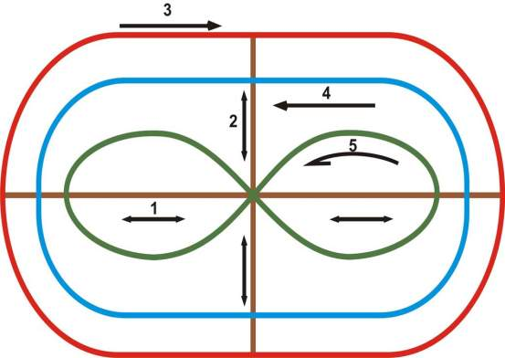

5. Элементы дополнительного содержания
Выступления учащихся по уравнениям (презентации):
- Квадратные, приведенные, биквадратные уравнения.
- Рациональные, уравнения высших степеней.
6.Самостоятельная работа по теме «Уравнение» (на примерах заданий КИМов ОГЭ)

Слайд 20
Вариант 1
1. Решите уравнение 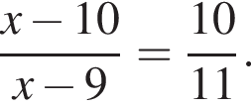
2. Найдите корни уравнения 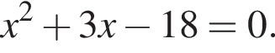
3. Решите уравнение 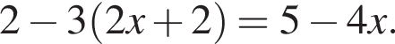
4. Решите уравнение

Вариант 2
1. Решите уравнение 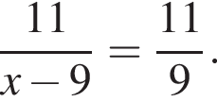
2. Решите уравнение 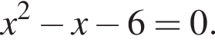
3. Решите уравнение 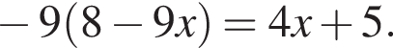
4. Решите уравнение

7.Подведение итогов урока.
Выставить оценки за работу на уроке

8.Д/з :
- Собрать разные уравнения из базы данных ФИПИ, которые не можете решить.
- Сдам огэ вариант

9.Рефлексия.

- Я вспомнил все, что было на уроке…
- Я узнал, как решаются алгебраические уравнения…
- Я умею решать линейные уравнения…
- Я умею решать квадратные уравнения…
- Я умею решать дробно-рациональные уравнения…

